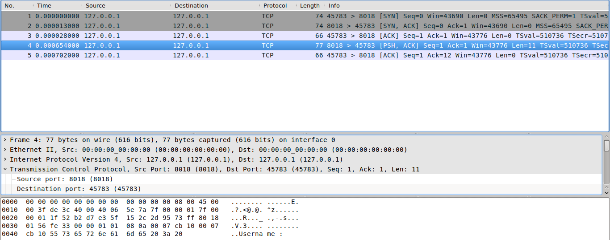
1. Server meminta “username” dari client yang melakukan koneksi.

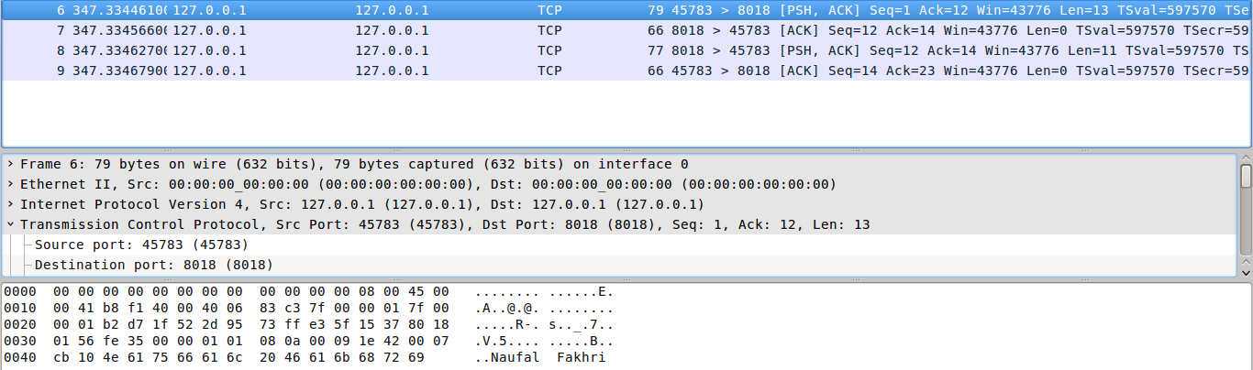
2. Client mengirimkan “username” ke server.

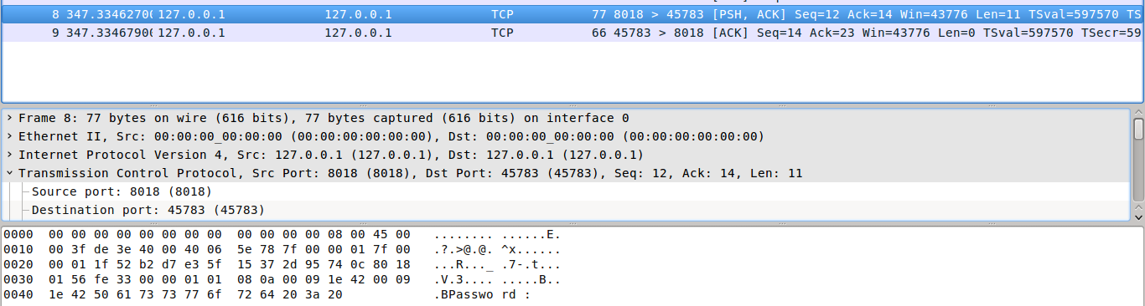
3. Server meminta “password” username yang dimasukkan oleh client.

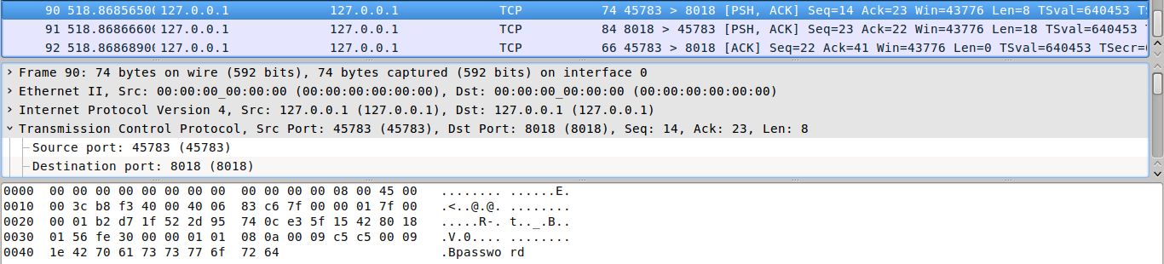
4. Client memasukkan “password” yang digunakan untuk “username” yang dimasukkan.

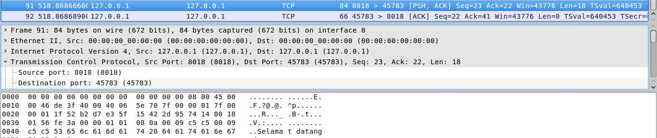
5. Server mengirimkan pesan “Selamat datang” kepada client.

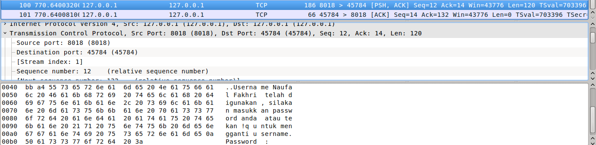
6. Terdapat client yang memasukkan “username” yang sudah terdapat di catatan server. Server mengirimkan pesan “Username Naufal Fakhri telah digunakan, silakan masukkan password anda atau tekan !q untuk mengganti username. Password:”. Apabila username yang dimasukkan memang benar maka client tinggal memasukkan password yang sesuai dengan password awal “username” tersebut dibuat.

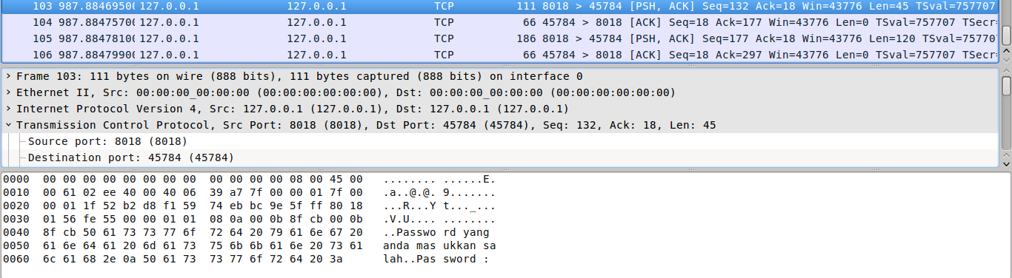
7. Apabila client memasukkan password tidak sesuai dengan password dari username yang dimasukkan maka server akan mengirimkan pesan “Password yang anda masukkan salah. Password:”
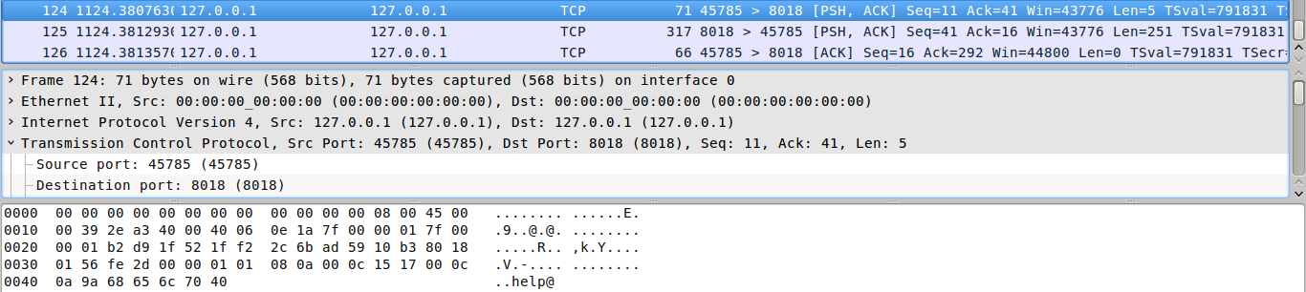
8. Client mengirimkan “help@” yang digunakan untuk mengetahui daftar fitur yang terdapat di server.

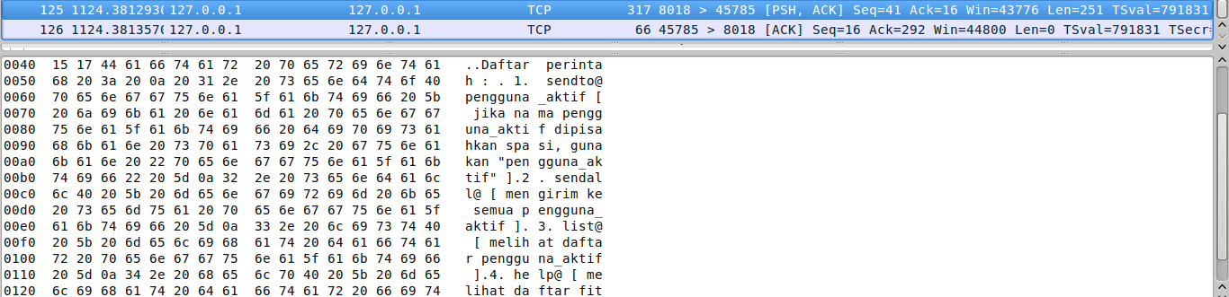
9. Server mengirimkan daftar fitur yang terdapat di server.

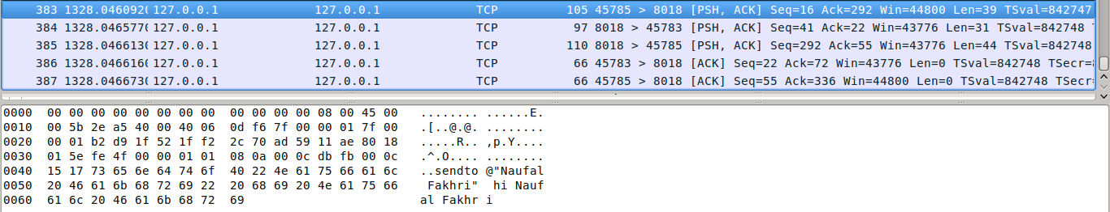
10. Client dengan username “Fakhri” mengirimkan perintah sendto ke username “Naufal Fakhri”.

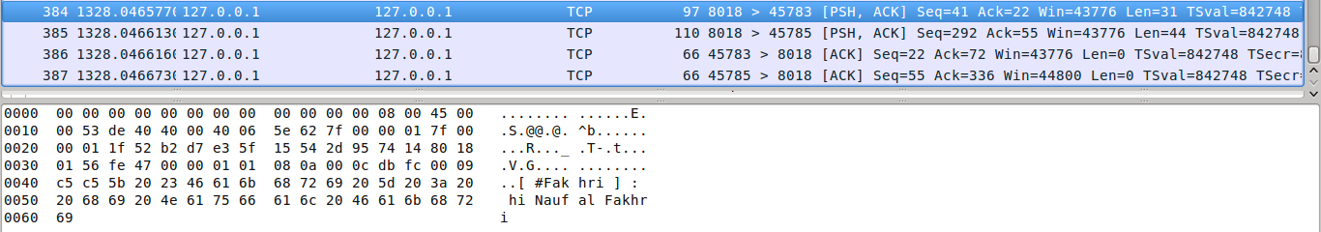
11. Client dengan username “Naufal Fakhri” menerima pesan dari client dengan username “Fakhri”.

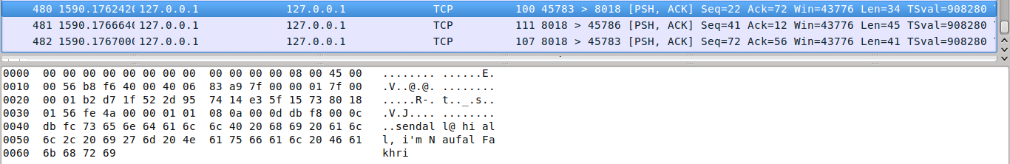
12. Client dengan username “Naufal Fakhri” mengirimkan pesan kesemua pengguna yang sedang aktif.

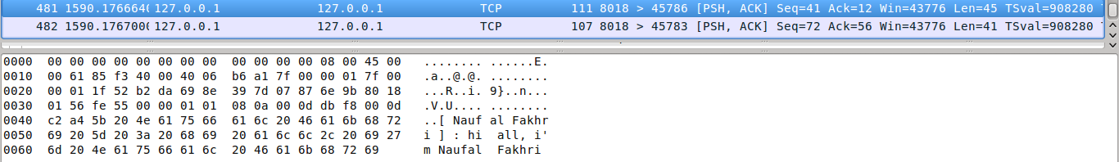
13. Client lain yang sedang aktif menerima pesan dari “Naufal Fakhri” yang mengirimkan pesan kesemua pengguna yang sedang aktif.

